情報科学実験A

第2回レポート

課題2

担当教員 : 劉 載勲/橋本 匡

提出者 : 中村　真也

所属/学年 : 基礎工学部 情報科学科 2 年

学籍番号 : 09B14054

電子メール : u110864bc@ecs.cmc.osaka-u.ac.jp

提出日 : 2015 年 7 月 8 日 (水)

締切日 : 2015 年 7 月 8 日 (水)

2.1.2

|  |  |  |
| --- | --- | --- |
| input1 | input2 | output |
| 0.0[V] | 0.0[V] | 0.0[V] |
| 5.0[V] | 0.0[V] | 4.6[V] |
| 0.0[V] | 5.0[V] | 4.6[V] |
| 5.0[V] | 5.0[V] | 4.6[V] |

(2-C1)

input1=0,input2=0(Lレベル)

電圧源が存在しないため、outputは0Vとなる。

input1=0(Lレベル),input2=5(Hレベル)

input2に接続されているダイオードの左側に5V、右側に抵抗を通じて0Vに接続されているため、input2のダイオードは順バイアスで電圧がかかっていることになり、5V側からoutputに向かって電流が流れる。ダイオードはほとんど短絡していると考えられることから、outputはHレベルとなる。ただし、ダイオードの順方向電圧降下が0.45Vくらいであることから、実際にはoutputは4.55くらいとなる。

input1=5(Hレベル),input2=0(Lレベル)

input1=0,input2=5の場合と同様に、input1に接続されているダイオードの左側に5V、右側に抵抗を通じて0Vに接続されているため、input1のダイオードは順バイアスで電圧がかかっていることになり、5V側からoutputに向かって電流が流れる。ダイオードはほとんど短絡していると考えられることから、outputはHレベルとなる。ただし、ダイオードの順方向電圧降下が0.45Vくらいであることから、実際にはoutputは4.55くらいとなる。

input1=5(Hレベル),input2=5(Hレベル)

各ダイオードの左側に5V、右側に抵抗を通じて0Vに接続されているため、これらのダイオードは順バイアスで電圧がかかっていることになり、5V側からoutputに向かって電流が流れる。ダイオードはほとんど短絡していると考えられることから、outputはHレベルとなる。ただし、ダイオードの順方向電圧降下が0.45Vくらいであることから、実際にはoutputは4.55くらいとなる。

2.1.3

(2-C2)

|  |  |  |  |
| --- | --- | --- | --- |
| AND input1 | AND input2 | OR input | output |
| 0.0[V] | 0.0[V] | 0.0[V] | 0.2[V] |
| 0.0[V] | 0.0[V] | 5.0[V] | 4.5[V] |
| 5.0[V] | 0.0[V] | 0.0[V] | 0.2[V] |
| 0.0[V] | 5.0[V] | 0.0[V] | 0.2[V] |
| 5.0[V] | 5.0[V] | 0.0[V] | 2.2[V] |
| 0.0[V] | 5.0[V] | 5.0[V] | 4.5[V] |
| 5.0[V] | 0.0[V] | 5.0[V] | 4.5[V] |
| 5.0[V] | 5.0[V] | 5.0[V] | 4.5[V] |

(2-C3)

ダイオード自体で電圧降下が発生するため、多段接続した場合ダイオードによる電圧降下が大きくなり、Hレベルの出力の場合でも、十分な電圧が出力できないという問題が発生する.

2.2.1

(2-C4)

|  |  |  |
| --- | --- | --- |
| input1 | input2 | output |
| 0.0[V] | 0.0[V] | 4.8[V] |
| 0.0[V] | 5.0[V] | 4.7[V] |
| 5.0[V] | 0.0[V] | 4.7[V] |
| 5.0[V] | 5.0[V] | 0.0[V] |

input1=0,input2=0(Lレベル)

input側トランジスタののエミッタの電圧がどちらもLレベルのため、５Vからinput側のトランジスタに接続されている4.7kΩの抵抗に電流が流れ、input側のトランジスタのベースの電位が下がり、グラウンドに接続されているトランジスタのベースは電流が流れない。よってoutputはHレベル。なので、およそ4.8[V]となる。

input1=0(Lレベル),input2=5(Hレベル)

input1側トランジスタののエミッタの電圧がLレベルのため、５Vからinput1側のトランジスタに接続されている4.7kΩの抵抗に電流が流れ、input1側のトランジスタのベースの電位が下がり、グラウンドに接続されているトランジスタのベースは電流が流れない。よってoutputはHレベル。なので、およそ4.7[V]となる。

input1=5(Hレベル),input2=0(Lレベル)

input2側トランジスタののエミッタの電圧がLレベルのため、５Vからinput2側のトランジスタに接続されている4.7kΩの抵抗に電流が流れ、input2側のトランジスタのベースの電位が下がり、グラウンドに接続されているトランジスタのベースは電流が流れない。よってoutputはHレベル。なので、およそ4.7[V]となる。

input1=5(Hレベル),input2=5(Hレベル)

ベース電位が下がらないので、コレクタ側のダイオードへ電流が流れて、グラウンド側のベース電流が流れる。よって、outputはグラウンドと同じ電位の0[V]となる。

2.2.2

(2-C5)

|  |  |  |  |
| --- | --- | --- | --- |
| input1-1 | input1-2 | input2-1 | output |
| 0.0[V] | 0.0[V] | 0.0[V] | 4.8[V] |
| 5.0[V] | 0.0[V] | 0.0[V] | 4.8[V] |
| 0.0[V] | 5.0[V] | 0.0[V] | 4.8[V] |
| 0.0[V] | 0.0[V] | 5.0[V] | 0.0[V] |
| 5.0[V] | 5.0[V] | 0.0[V] | 4.8[V] |
| 5.0[V] | 0.0[V] | 5.0[V] | 0.0[V] |
| 0.0[V] | 5.0[V] | 0.0[V] | 4.8[V] |
| 5.0[V] | 5.0[V] | 5.0[V] | 4.8[V] |

(2-E2)との比較

Hレベルの電圧降下が多段接続よりも小さい。また、Lレベルで電圧が上昇していない。

よって、こちらのほうが電圧の変化が小さくより正確に測定できる。

2.3.4

(2-C6)

すべての波形の画像において横幅を周期(1メモリ:50[μs])、縦軸を電圧(1メモリ2.0[V])とし、すべての画像において、中心を0[μs]、0[V]とする。

・基本形

|  |  |  |  |
| --- | --- | --- | --- |
|  | 周期[Hz][μs] | 最大電圧[V] | 最小電圧[V] |
| 左側コレクタ |  | 5.0 | 0.0 |
| 右側コレクタ |  | 5.0 | 0.0 |
| 左側ベース |  | 1.0 | -4.5 |
| 右側ベース |  | 1.0 | -4.5 |

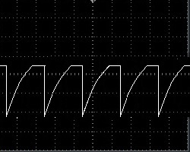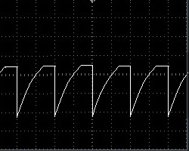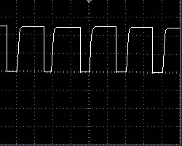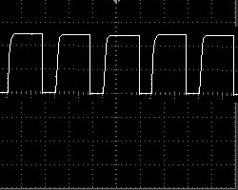

図 4　右側ベース

図 3　左側ベース

図 2　右側コレクタ

図 1　左側コレクタ

・一方の抵抗を147k抵抗に変えた回路

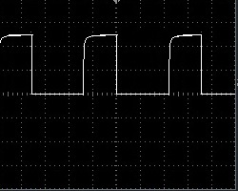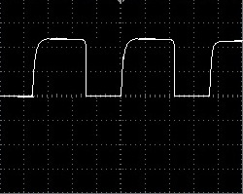

|  |  |  |  |
| --- | --- | --- | --- |
|  | 周期[Hz][μs] | 最大電圧[V] | 最小電圧[V] |
| 左側コレクタ |  | 5.0 | 0.0 |
| 右側コレクタ |  | 5.0 | 0.0 |
| 左側ベース |  | 0.8 | -4.2 |
| 右側ベース |  | 0.8 | -4.2 |

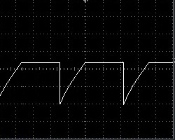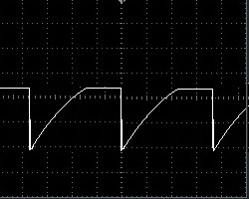

図 6　抵抗非接続側コレクタ

図 8　抵抗非接続側ベース

図 7　抵抗接続側コレクタ

図 5　抵抗接続側コレクタ

・一方の抵抗を47k抵抗に変えた回路

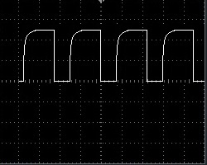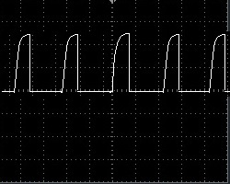

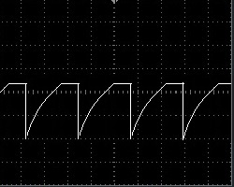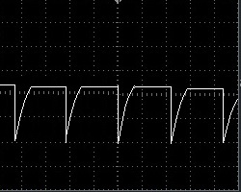

図 12　抵抗非接続側ベース

図 11　左側ベース

図 10　抵抗非接続側コレクタ

図 9　抵抗接続側コレクタ

|  |  |  |  |
| --- | --- | --- | --- |
|  | 周期[Hz][μs] | 最大電圧[V] | 最小電圧[V] |
| 左側コレクタ |  | 5.0 | 0.0 |
| 右側コレクタ |  | 5.0 | 0.0 |
| 左側ベース |  | 0.8 | -4.2 |
| 右側ベース |  | 0.8 | -4.2 |

・一方のコンデンサを1470pFに変えた回路

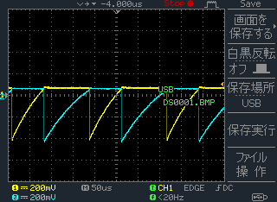ベースどうしの時間軸の比較

黄色:コンデンサ接続側ベース

青色:コンデンサ非接続側ベース

コレクタとベースの時間軸の比較

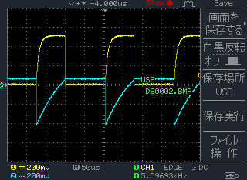

黄色:コンデンサ接続側コレクタ

青色:コンデンサ接続側コレクタ

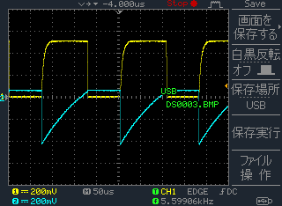

黄色:コンデンサ非接続側コレクタ

青色:コンデンサ非接続側コレクタ

|  |  |  |  |
| --- | --- | --- | --- |
|  | 周期[Hz][μs] | 最大電圧[V] | 最小電圧[V] |
| 左側コレクタ |  | 5.0 | 0.0 |
| 右側コレクタ |  | 5.0 | 0.0 |
| 左側ベース |  | 0.8 | -4.2 |
| 右側ベース |  | 0.8 | -4.2 |

・一方のコンデンサを470pFに変えた回路

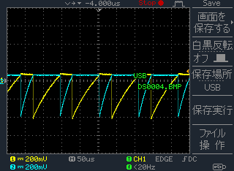

黄色:コンデンサ接続側ベース

青色:コンデンサ非接続側ベース

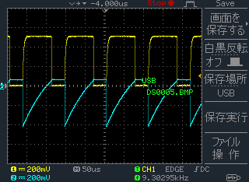

黄色:コンデンサ接続側コレクタ

青色:コンデンサ接続側コレクタ

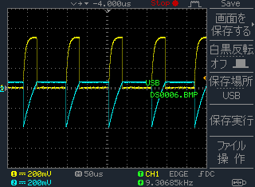

黄色:コンデンサ非接続側コレクタ

青色:コンデンサ非接続側コレクタ

|  |  |  |  |
| --- | --- | --- | --- |
|  | 周期[[Hz][μs] | 最大電圧[V] | 最小電圧[V] |
| 左側コレクタ |  | 5.0 | 0.0 |
| 右側コレクタ |  | 5.0 | 0.0 |
| 左側ベース |  | 0.3 | -4.0 |
| 右側ベース |  | 0.3 | -4.0 |

(2.-C7)

資料3.1.1より

1. 

2. 

3. 

4. 

5. 

が成立する。つまり

　かつ　

よって



となる。

(2-C8)

(2-C7)で求めた式に=2より、



に抵抗値、電気容量を代入して計算する、結果は以下の表のようになる。

|  |  |
| --- | --- |
| 回路 | 周波数の理論値[Hz][μs] |
| 基本形 |  |
| 一方の抵抗を147kΩ抵抗に変えた回路 |  |
| 一方の抵抗を47kΩ抵抗に変えた回路 |  |
| 一方のコンデンサを1470pFに変えた回路 |  |
| 一方のコンデンサを470pFに変えた回路 |  |

(2-C9)

・理論値と測定値の差についての考察

理論値では、コンデンサの初期の蓄電の状態や、回路の導線の抵抗、計測器の誤差など、理論値を求める際に存在しないものとして計算しているものの影響があるため、測定値は理論地とは異なる値になったと考えられる、